Düsseldorf/Willingshausen, 17.07.2018

Postcode-Glück, Nachbarschaftsfest
und ein Blackout in Willingshausen

Premiere für die Teilnehmer der Deutschen Postcode Lotterie: Zum ersten Mal hat eine Monatsgewinner-Gruppe insgesamt 600.000 Euro gewonnen. Möglich macht es der neue Preisplan, der seit der Juli-Ziehung gilt. Dank des gezogenen Postcodes 34628 DY gewinnt Gaby 300.000 Euro – und 18 weitere Teilnehmer gleich mit.

„Ach, ihr habt auch gewonnen?“ „Du hier? Das ist ja großartig!“ Reaktionen wie diese gab es beim Gruppenfoto der 19 Monatsgewinner aus Willingshausen zuhauf. Sie alle trafen sich an diesem Wochenende an der Merzhäuser Straße, um gemeinsam den Monatsgewinn der Juli-Ziehung zu feiern, sich zu herzen und freudestrahlend Schecks im Gesamtwert von 600.000 Euro gen Sonne zu recken. Die meisten Gewinner erfuhren erst vor Ort, dass Bekannte oder Freunde ebenfalls Grund zur Freude hatten.
Postcode-Moderator Giuliano Lenz, der die Gewinnschecks persönlich ins rund 35 Kilometer östlich von Marburg gelegene Willingshausen überbracht hatte, war begeistert: „Hier kennt ja wirklich jeder jeden. Es ist toll. Genau darum geht es bei der Deutschen Postcode Lotterie. Wir feiern ein großes Nachbarschaftsfest und gleichzeitig unterstützen alle Teilnehmer mit ihren Losen soziale Projekte in der Nähe.“
„Ich gratuliere Dir zu deiner Frau“
Eine strahlte ganz besonders: Gaby*. Die 64-Jährige hatte dank ihres gezogenen Postcodes 34628 DY 300.000 Euro gewonnen. „Das ist der absolute Hammer. Ich werde verrückt“, erklärte Gaby. Und in Richtung ihres Ehemanns Andreas* sagte sie mit einem Grinsen im Gesicht: „Ich gratuliere Dir zu Deiner Frau. Da hast Du einen guten Fang gemacht.“ Bei so viel Postcode-Begeisterung mochte der Gewinner-Gatte natürlich nicht widersprechen. Zumal das Paar frisch verheiratet ist und aus dem Umarmen kaum mehr heraus kam.
Auf die Frage von Postcode-Moderator Giuliano Lenz, was sie in dem Moment gedacht habe, als sie die Summe auf dem Scheck las, stammelte Gaby nur: „Da hatte ich einen Blackout.“ Wichtiger sei für sie und ihren Ehemann ohnehin, was sie mit dem unglaublichen Gewinn anstellen werden: „Wir haben beide neu angefangen. Vier Kinder und fünf Enkelkinder haben wir zusammen. Die profitieren natürlich davon. Ach, und dann wünschen wir uns ein schönes Auto. Verreisen möchten wir ebenfalls bald. Das wird jetzt alles ein wenig entspannter.“
Stimmt. Doch Gaby und Ehemann Andreas sind nicht die einzigen Willingshäuser, die sich über eine ordentliche Aufstockung ihre Kontostandes freuen durften. Da 18 weitere Teilnehmer in der dazu gehörigen Postleitzahl 34628 leben und mit insgesamt 19 Losen teilnehmen, gewannen auch sie zusammen 300.000 Euro – je Los 15.790 Euro.
Einer der Glücklichen war Jens*: Der 34-Jährige nimmt seit der ersten Ziehung im Oktober 2016 teil. Die Treue wurde jetzt belohnt. „Damit können wir alles machen, was wir vorhaben.“ Seine Freundin Yvonne* berichtete sofort, was er damit meinte: „Ich kann endlich meine Ausbildung zur Tierheilpraktikerin beginnen.“ Ähnliche Pläne verfolgt auch Jens: „Ich möchte eine Ausbildung zum Tätowierer machen. Auch das ist jetzt gesichert. Vielen Dank!“
30 Prozent für gemeinnützige Projekte
Nicht nur Gaby und Jens, sondern alle Teilnehmer aus Hessen fördern mit ihren Losen Projekte in der Nähe. So wird zum Beispiel das Projekt ‚Obst- und Gemüseanbau mit Flüchtlingen‘ der gemeinnützigen Organisation ‚Arbeit und Bildung‘ aus dem nur wenige Kilometer entfernten Treysa unterstützt. Hierbei werden Menschen mit Migrationshintergrund durch gemeinnützige Tätigkeiten schrittweise in Gesellschaft, soziale Teilhabe und an die Bedingungen des Arbeitsmarktes herangeführt.
Bei der Deutschen Postcode Lotterie gehen von jedem Losbeitrag 30 Prozent an Förderprojekte aus den Bereichen Chancengleichheit, Natur- und Umweltschutz sowie sozialer Zusammenhalt. Informationen zu den Projekten und zur Bewilligung von Fördergeldern sind unter www.postcode-lotterie.de/projekte abrufbar.
* Der Deutschen Postcode Lotterie ist der Umgang mit personenbezogenen Daten wichtig. Wir achten die Persönlichkeitsrechte unserer Gewinner und veröffentlichen Namen, persönliche Informationen sowie Bilder nur nach vorheriger Einwilligung.
Über die Deutsche Postcode Lotterie
Die Deutsche Postcode Lotterie ist das jüngste Mitglied in der erfolgreichen Familie der Postcode Lotterien. Im Oktober 2016 ging sie in Deutschland an den Start. Die niederländische ‚Postcode Loterij‘ wurde im Jahr 1989 gegründet, 2005 die ‚Svenska PostkodLotteriet‘ in Schweden und ‚The People’s Postcode Lottery‘ in Großbritannien. Das Konzept der Postcode Lotterien ist weltweit einzigartig: Sie ist die einzige Soziallotterie, bei der die Teilnehmer zusammen mit ihren Nachbarn gewinnen können und zugleich Gutes tun. Dank des Engagements aller Lotterieteilnehmer konnten in den vergangenen fast 30 Jahren weltweit mehr als 8 Milliarden Euro für gute Zwecke zur Verfügung gestellt werden.
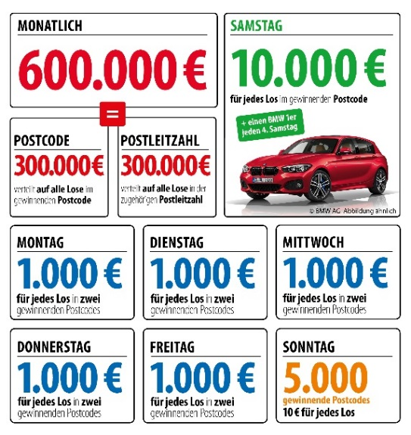
Die Projekte: Gewinnen und zugleich in der Nähe helfen
30 Prozent des Losbeitrags fließen in soziale Projekte in der direkten Nähe der Teilnehmer. Ein Beirat unter Vorsitz von Prof. Dr. Rita Süssmuth entscheidet über die Auswahl der Projekte aus den Bereichen sozialer Zusammenhalt, Chancengleichheit und Natur- und Umweltschutz. Weitere Informationen unter www.postcode-lotterie.de/projekte.
Die Ziehung: Persönliche Gewinnbenachrichtigung
Die monatliche Ziehung besteht aus fünf Einzelziehungen. An diesen Ziehungen nehmen sämtliche gültigen Lose teil. Die Gewinner werden per Anruf, Brief oder E-Mail informiert. Die Teilnahme ist ab 18 Jahren möglich. Die nächste Ziehung ist am 2. August.

Pressekontakt:
Nicolas Berthold
Pressesprecher, Deutsche Postcode Lotterie
Martin-Luther-Platz 28
40212 Düsseldorf
Telefon: +49 211 94 28 38-32
Mobil: +49 172 3138886
Email: nicolas.berthold@postcode-lotterie.de

